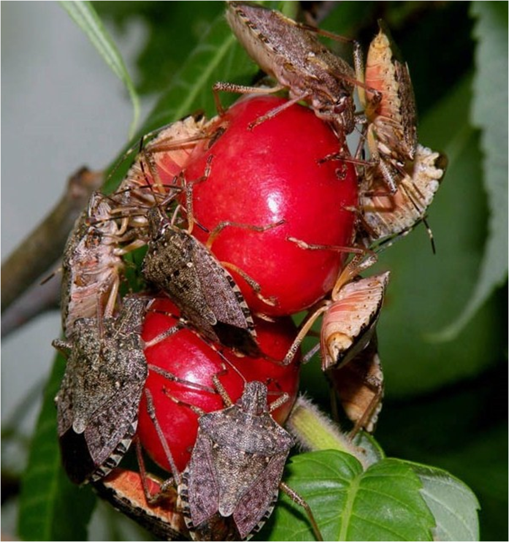

Коричнево-мраморный клоп – карантинный вредный организм, включенный в Единый перечень карантинных объектов Евразийского экономического союза с 1 июля 2017 года.
Клоп распространен в странах Юго-Восточной Азии, а также в США, в странах Европы. В декабре 2017 года очаги коричнево-мраморного клопа зафиксированы в двух районах Сочи (Адлерском и Хостинском) и Новороссийске.
Это относительно крупное насекомое, длиной 17 мм, коричневатого цвета. Ширина тела клопа по размерам приближается к его длине. Мраморный клоп отличается от близкородственных видов светлыми зонами на антеннах и черно-белыми полосками по краю брюшка. На голове и переднеcпинке имеются небольшие округлые углубления медного или голубоватого цвета с металлическим оттенком. Перед каждой железой на брюшке клопа имеются выпуклости. Голова, грудь, ноги черные. Имеются шипы на бедре и перед каждым глазом, несколько шипов расположены на

Коричнево-мраморный клоп
(Halyomorpha halys Stal.)

боковой стороне груди. Клоп откладывает яйца эллиптической
формы, размером от 1,3 до 1,6 мм, желтого цвета, с желтоватыми тонкими линиями, которые обычно прикрепляет к нижней стороне листа кучками по 20-30 штук. Насекомое имеет пять личиночных возрастов. Размер личинок варьирует от 2,4 мм в 1-м возрасте и до 12 мм в 5-м.
Вредоносен вредитель на всех стадиях развития. Благодаря скорости развития может давать до 6 поколений в год. Взрослые клопы хорошо летают (со скоростью до 3 м в секунду) и могут самостоятельно расселяться на большие расстояния, и на еще большие – с попутными грузами и транспортом.
Коричнево-мраморный клоп – агрессивный полифаг, питается более чем 100 видами растений из 49 семейств. Может зимовать в помещениях. Даже при низкой численности вредитель способен нанести ущерб, измеряющийся четвертью стоимости выращенной продукции.
Наиболее вероятными путями проникновения коричнево-мраморного клопа являются транспортные средства, контейнеры и грузы (особенно растения и растительная продукция, а также промышленные товары и промышленное оборудование).
В случае обнаружения признаков заболевания обращайтесь в отдел пограничного и внутреннего фитосанитарного контроля и надзора по адресу: Петрозаводск, ул. Мурманская, д. 22 и по телефону: 56-60-90, e-mail: fitorsn@yandex.ru

